На опушке леса, примостившись на пеньке, сидел лягушонок Прыг-Скок и рисовал кисточкой на холсте бабочку, которая покачивалась на ромашке.
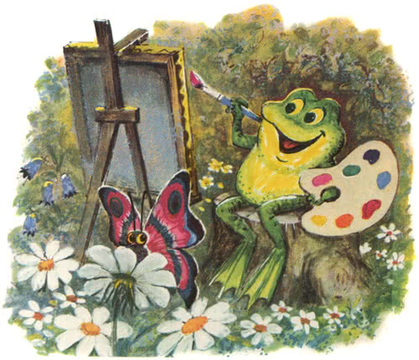
Рисовал и пел.
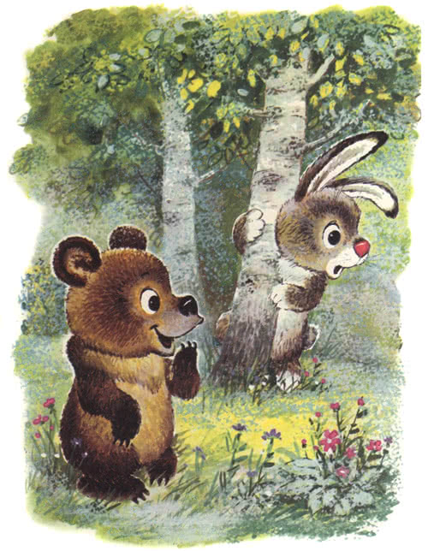Услыхал песенку лягушонка Зайчонок, выглянул из-за берёзки и выбежал на опушку. Высунул из кустов мордочку Медвежонок — и тоже заковылял к лягушонку.— Как красиво! — похвалил Зайчонок, взглянув на картину. — Я так не умею.— А ты, лягушонок, где-нибудь учился… на художника? — поинтересовался Медвежонок.
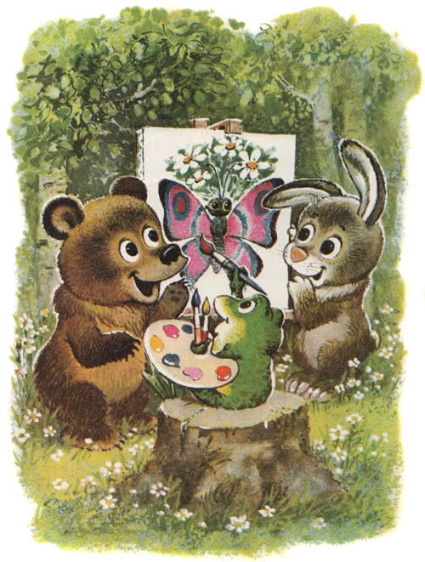— Нет. Я такой родился, — ответил лягушонок. — А вам нравится… бабочка на моей картине?— Она… такая… розовая… И поэтому красивая… — сказал Зайчонок. — Вот если бы я был таким розовым, то меня бы, наверно, тоже считали самым красивым Зайчонком на свете!— А я бы хотел быть… наполовину зелёным, а наполовину — синим, — мечтательно произнёс Медвежонок. — Тогда бы я тоже сделался самым знаменитым Медвежонком в нашем лесу!— Вот квак! — удивился лягушонок. — Если всё дело только в этом, то я согласен вам помочь. Кисточки у меня есть, краски тоже найдутся.Лягушонок взял в лапки две кисточки и принялся за работу.
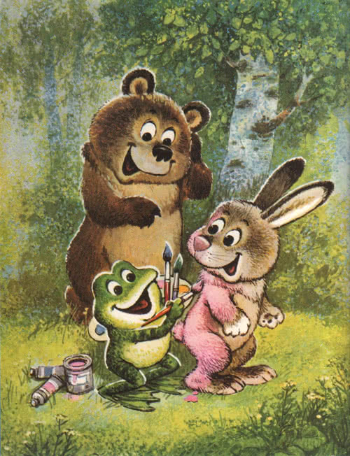
— До чего же ты розовый! — ахнул Медвежонок и погладил Зайчонка по головке.— А ты тоже… до чего же… зелёно-синий… Ну, просто совсем… сине-зелёненький! — похвалил Зайчонок и погладил Медвежонка по спине.
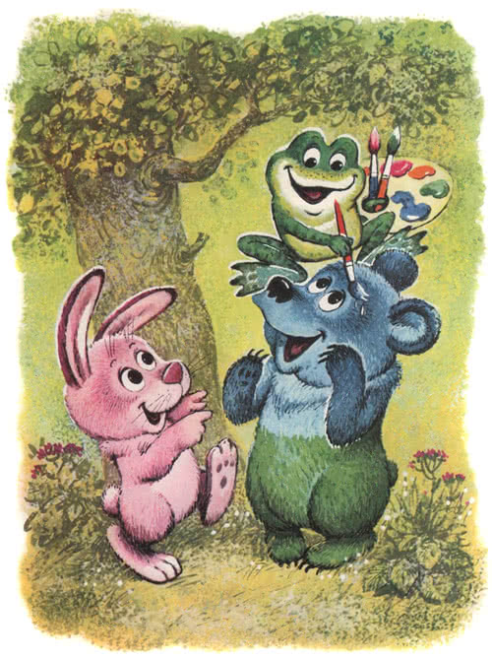
Когда Медвежонок заглянул в свою берлогу, то мама Медведица, которая варила обед, даже поварежку от испуга на пол уронила.— Это что ещё за зверь такой? — зарычала она.— Я не зверь… я же… Медвежонок… — послышался жалобный ответ.
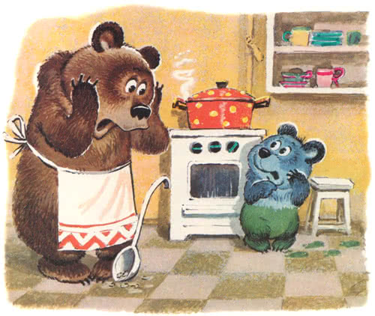
— Мой сынок… буренький, а не такой… разноцветный! Убирррайся пока цел! — погрозила Медведица кочергой.Убежал Медвежонок и встретил в лесу грустного Зайчонка.— Мама не узнала меня! — захныкал Зайчонок.— И меня… тоже… — махнул лапой Медвежонок.
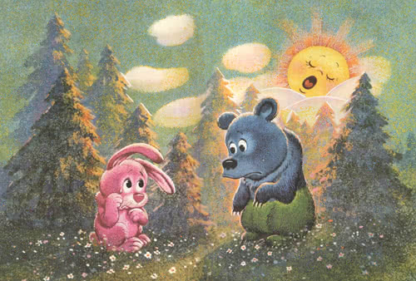
Над лесом, верхом на облаке, выкатилось солнышко. Оно зевнуло, взбило облако, как подушку, закрыло глаза — и улеглось спать. Сразу стало темно и страшно.— Что будем делать? — спросил Зайчонок.— Спа-а-ать… — зевнул Медвежонок и улёгся калачиком под берёзку. Улёгся — и засопел сразу.
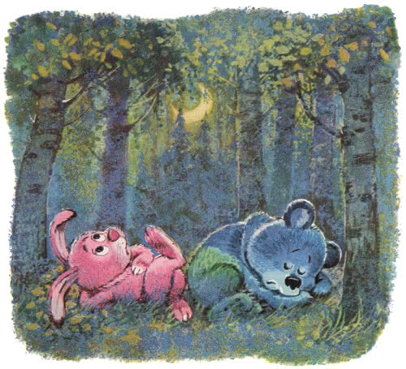
Зайчонок положил в изголовье охапку рыжих листьев и стал смотреть сквозь длинные ветки, как весёлый жёлтый месяц дёргает серебряные ниточки, свисающие с погашенных звёзд. Потянет месяц за нитку — звёздочка зазвонит и вспыхнет… Смотрел-смотрел Зайчонок — и уснул.Утром Зайчонок с Медвежонком проснулись и побежали к ручью умываться. Видят: мостик через ручей сломан.— Давай починим мостик, — предложил Медвежонок.— А разве мы его сломали? — спросил Зайчонок.— Это неважно. Мы его починим — и он кому-нибудь пригодится.— Я и не возражаю… Я — как ты… — согласился Зайчонок.Пока они чинили мостик, пока возились в ручье, вся краска отмылась — и побежал по лесу разноцветный ручеёк.
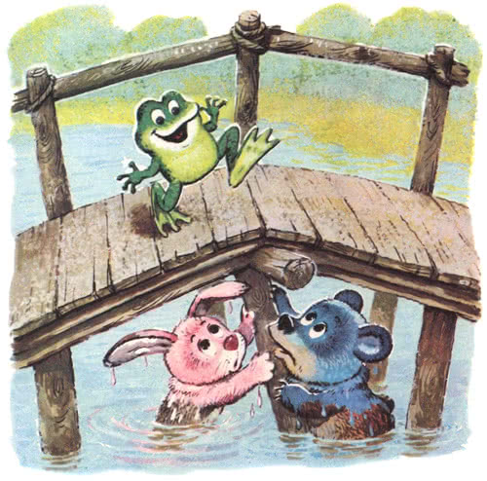
Проскакал по мостику лягушонок и похвалил:— Какой прекрасный мостик!Следом за ним протопала по мостику Медведица и пробасила :— Пр-р-ревосходный мостик!— Это я… Это я… Это мы… его починили! — радостно закричал Медвежонок и бросился в объятия мамы Медведицы.
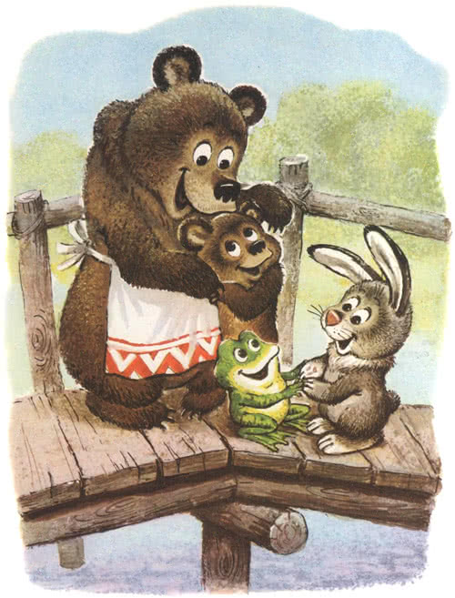
Мама Медведица приласкала Медвежонка:— Умница!— А я? — спросил Зайчонок.— И ты… молодец! — сказал лягушонок и пожал Зайчонку лапку.— Мама, а как ты меня сегодня узнала? Ведь я же сине-зелё… нет, зелёно-си… — удивился Медвежонок.— Ты обыкновенный… буренький, — улыбнулась мама.— И вправду, — почесал затылок Зайчонок. — Ты совершенно бурый…— А ты… совсем не розовый, а… серый… — заметил Медвежонок, взглянув на Зайчонка.— Вас ручей отмыл! — пояснил лягушонок Прыг-Скок.А мама Медведица сказала:— Теперь вы стали знаменитыми на весь наш лес… Когда кто-нибудь пройдёт по этому мостику, то обязательно скажет спасибо Зайчонку и Медвежонку, которые его починили…
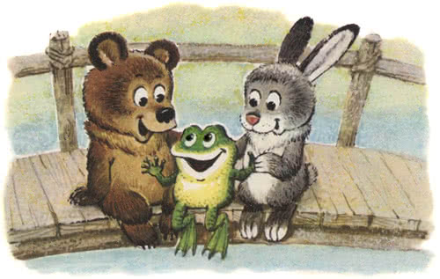
— Вот видите, для того чтобы прославиться, не обязательно быть… разноцветными! — добавил лягушонок. — Приходите ко мне в гости, и я непременно вас нарисую!

